Información general:

Nombres y apellidos del contratista | Clara Ivonne Garcia Olaya
Documento de identidad | 1.040.730.178
Objeto del contrato | PRESTACIÓN DE SERVICIOS DE APOYO A LA GESTIÓN POR SU CUENTA Y RIESGO SIN VINCULO LABORAL, COMO APOYO A LOS PROGRAMAS Y POLÍTICAS PÚBLICAS DE EQUIDAD DE GÉNERO PARA LA MUJER EN EL MUNICIPIO DE AMAGÁ
Número del Contrato | 900.01.01.219 DE 2025
Plazo de ejecución | 28-06-2025 a 31-12-2025
Fecha de ejecución | 28-06-2025 a 30-06-2025

Obligaciones contractuales:

Obligaciones proyectadas Enunciar una a una las obligaciones definidas en el contrato | Actividades realizadas  Describir detalladamente el cumplimiento de cada obligación
Obligaciones proyectadas Enunciar una a una las obligaciones definidas en el contrato |  | Actividades realizadas  Describir detalladamente el cumplimiento de cada obligación
1. Diseñar y ejecutar campañas de sensibilización y comunicación dirigidas a la comunidad para promover la igualdad de género y prevenir la violencia contra la mujer en el municipio.  4. Organizar y promover espacios de formación, talleres y seminarios dirigidos a mujeres y a la comunidad en general sobre temas de igualdad, derechos y prevención de la violencia de género.  7. Realizar campañas |  | El día 28 de junio de 2025 a las 8 am  Se realizó una jornada comunitaria de spa de uñas en el sector La Ferrería, en colaboración con el emprendimiento local Spa Arte en Uñas, con el objetivo de brindar un espacio de bienestar y autocuidado a las mujeres del sector. Esta actividad buscó fortalecer la autoestima femenina, promoviendo el reconocimiento del valor propio y el autocuidado como acciones fundamentales para el empoderamiento personal y colectivo.  Durante la jornada, además del servicio de manicura, se llevó a cabo una conversación pedagógica sobre la importancia del amor propio, la construcción de autoestima y el empoderamiento de las mujeres como pilares para la prevención de la violencia de género.  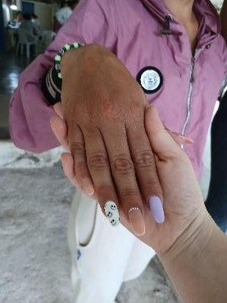    Asimismo, se aprovechó el espacio para socializar con las asistentes las rutas de atención disponibles en el municipio de Amagá para mujeres víctimas de violencia, brindando información clara sobre los canales institucionales de apoyo y acompañamiento.

de sensibilización y difusión sobre la atención, prevención y denuncia de la violencia de género, incluyendo información sobre recursos y líneas de ayuda disponibles. | 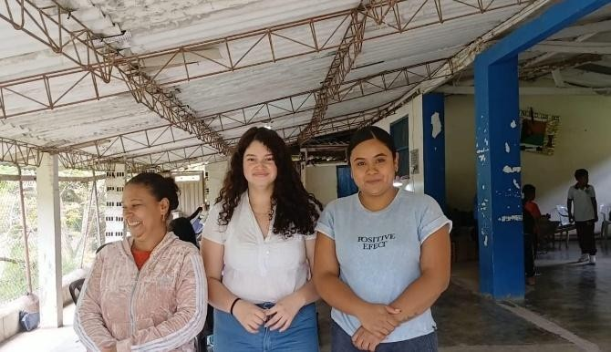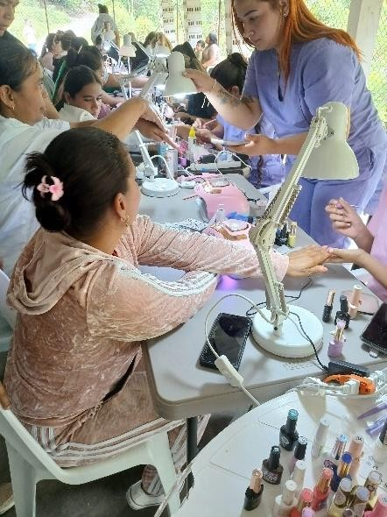
2. Coordinar y acompañar la implementación de programas y proyectos en favor de los derechos de las mujeres.  5. Fomentar la participación activa de las mujeres en procesos de decisión y liderazgo.  9. Coordinar acciones interinstitucion ales para la atención integral a mujeres víctimas de  violencia. | 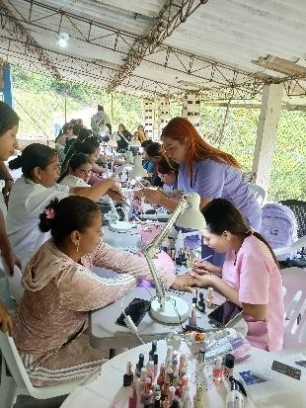  El día 29 de mayo de 2025, a las 9:00 a. m., se llevó a cabo la exposición del Mecanismo de Atención Integral a Mujeres Víctimas de Violencia en el municipio, con la presencia de la dupla de la Gobernación de Antioquia, conformada por:  - Yeni Muñoz, profesional encargada del componente psicosocial.  - Kimberly Jaramillo, asesora jurídica del equipo de apoyo.  Durante el encuentro, se realizó un análisis conjunto de las rutas de atención disponibles en el municipio de Amagá, identificando avances, vacíos y retos en la articulación interinstitucional para la atención de mujeres víctimas de violencia.  Además, se abrió un espacio de diálogo para escuchar las problemáticas específicas manifestadas por los asistentes, permitiendo visibilizar las principales dificultades que enfrenta la comunidad en materia de acceso a servicios de atención, protección y justicia.  Este ejercicio permitió identificar necesidades concretas del territorio, fortalecer la articulación con la Gobernación y avanzar en propuestas de mejora para garantizar los derechos de las mujeres en el municipio.

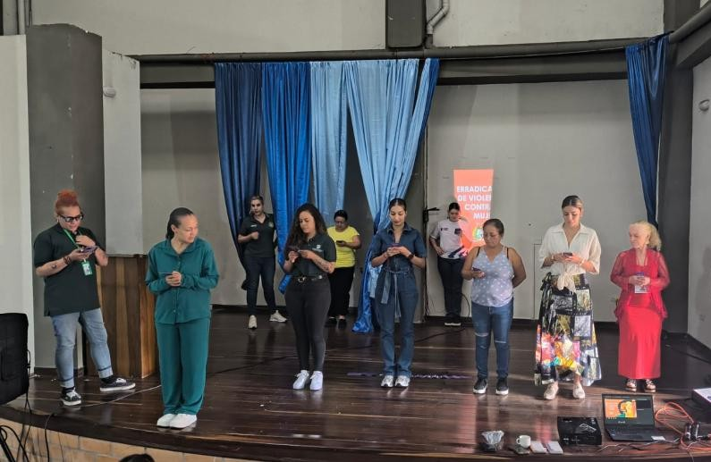

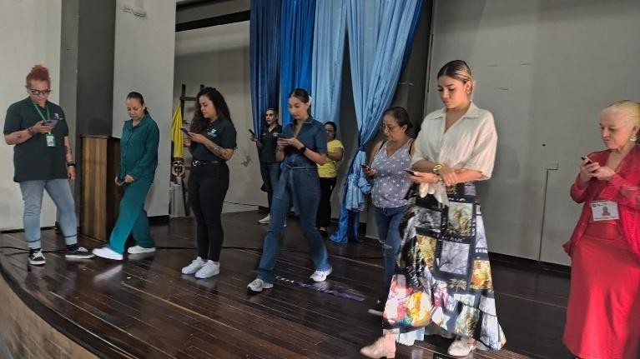

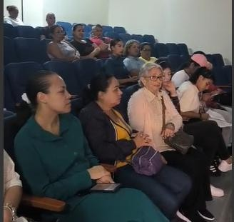
6. Elaborar, implementar y dar seguimiento a planes, programas y políticas públicas relacionadas con la equidad de género.  8. Capacitar al personal municipal y a actores comunitarios en temas de género, derechos de las mujeres y atención a víctimas de violencia.  9. Coordinar acciones interinstitucionales para la atención integral a mujeres  víctimas de violencia. | Formación de la Mesa de Radicación de Violencia de Género  Municipio de Amagá  El día 28 de mayo a las 2:00 p. m., se realizó la formación de la Mesa de Radicación de Violencia de Género en el municipio de Amagá, con el objetivo de establecer una ruta de atención integral para las víctimas de violencia de género.  Este espacio fue creado para brindar atención oportuna y efectiva a las mujeres del municipio, garantizando la reasignación y restitución de sus derechos. La jornada contó con el acompañamiento y la asesoría de la dupla asignada por la Gobernación de Antioquia:  - Yeni Muñoz, profesional encargada del componente psicosocial.  - Kimberly Jaramillo, asesora jurídica del equipo

de apoyo.
Además, participaron actores clave del territorio, comprometidos con la implementación de esta ruta, tales como:
- El personero municipal
- La comisaria de familia
- La Policía del municipio
- El coordinador del centro de atención psicológica
- La gestora social
- Y mi persona, como enlace de género, con el propósito de crear e implementar esta ruta de atención de manera eficaz y articulada para el beneficio del municipio.
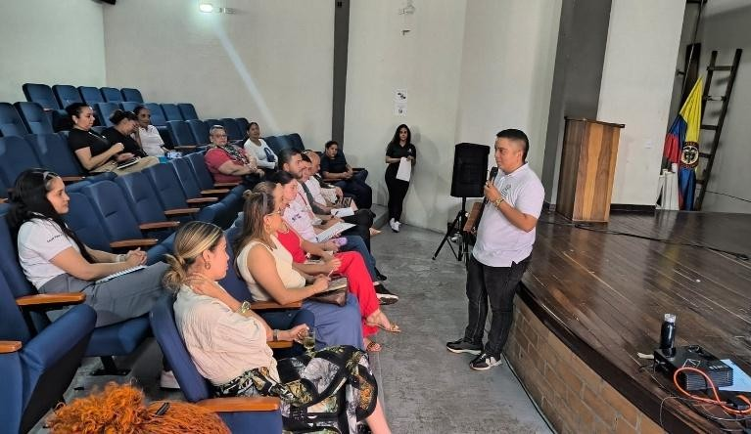

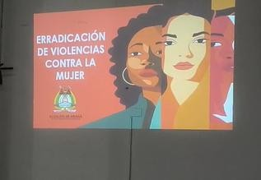
6. Elaborar, implementar y dar seguimiento a planes, programas y políticas públicas relacionadas con la equidad de género. | El día 29 de junio, se participó en el Encuentro Formativo Virtual con el objetivo de fortalecer los conocimientos y capacidades técnicas en la formulación de Políticas Públicas (PP), en especial enfocadas al Plan de Igualdad de Oportunidades (PIO) a nivel municipal, y el uso de la caja de herramientas proporcionada para tal fin.  Este espacio fue promovido como parte del acompañamiento técnico a los municipios, y contó con la participación de invitadas expertas en el tema:  - María Alejandra Lozano, representante de la  Corporación para la Vida Mujeres que Crean.  - Nora Echeverri, profesional universitaria de la Secretaría de las Mujeres de la Gobernación de Antioquia.  El encuentro permitió compartir experiencias, aclarar  dudas y fortalecer la construcción e implementación de

 | políticas públicas orientadas a la equidad de género, con herramientas útiles para el desarrollo de los Planes Municipales.
9. Coordinar acciones interinstitucionales para la atención integral a mujeres víctimas de violencia.  7. Realizar campañas de sensibilización y difusión sobre la atención, prevención y denuncia de la violencia de género. | Recepción de denuncia – 30 de junio  El día sábado 28de junio, se recibió una denuncia por presunta violencia de género en el municipio de Amagá, relacionada con una víctima que, en ese momento, se encontraba en la ciudad de Bucaramanga.  Ante la situación, se procedió con la radicación de la denuncia y se envió la información correspondiente a la Gobernación de Antioquia, solicitando apoyo y acompañamiento institucional para la víctima.  Solicitud de apoyo en la Gobernación – 29 de junio  El día 29 de junio, se realizó una visita a la Secretaría de las Mujeres de la Gobernación de Antioquia, con el propósito de solicitar apoyo, protección y asesoría especializada para garantizar la atención integral de la víctima del municipio de Amagá.  Se buscó además orientación técnica para brindar el cuidado y la respuesta institucional adecuada, en concordancia con las rutas de atención establecidas  .  Activación de ruta de atención – 30 de junio  El día 30 de junio, tras ser notificada la llegada de la víctima al municipio de Amagá, se procedió de inmediato a la activación de la ruta de atención correspondiente.  Se gestionaron de forma prioritaria: Cita de atención psicológica Cita con médico general  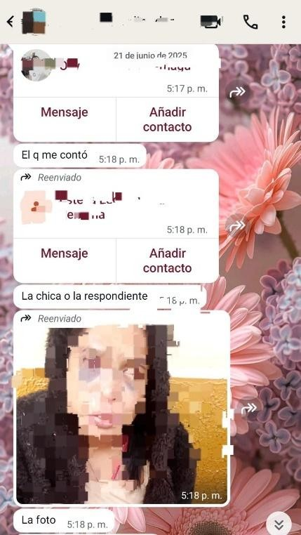  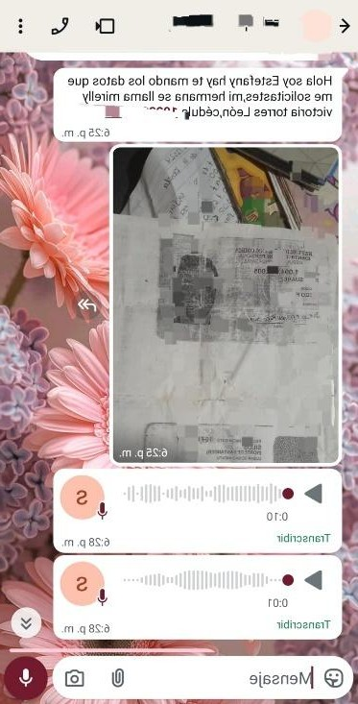  Estas acciones se realizaron con el fin de brindar una atención integral, garantizando el derecho de la víctima a una vida libre de violencia y a la restitución de sus derechos.

Porcentajes de atención poblacional:
INDICADOR | # proyección | # atención | % Atención
Mujeres atendidas en orientación por violencia de genero | 75 personas | 2 personas | 2,67%
Mujeres impactadas | 50 personas | 22 personas | 44%
Mecanismos de verificación:

Fotografía s | https://drive.google.com/drive/folders/1VmCeN2W4_p02lYpFXwqq5lgZoZMOE0pf?usp=drive  _link
Listados de asistencia | Anexados de forma física al informe.

Igualmente, manifiesto que he dado cumplimiento a los pagos al Sistema de Seguridad Social, de acuerdo con lo establecido en las normas vigentes.

Firma del contratista:
Nombres y apellidos del contratista: Clara Ivonne García Olaya
Documento de identidad del contratista: 1.040.730.178

